**Instalación y Uso de GIT**

1.- Realizar la descarga e instalación de Git en su computadora

1.1.- Historial de Descargas, para Confirmar la Adquisición del Programa

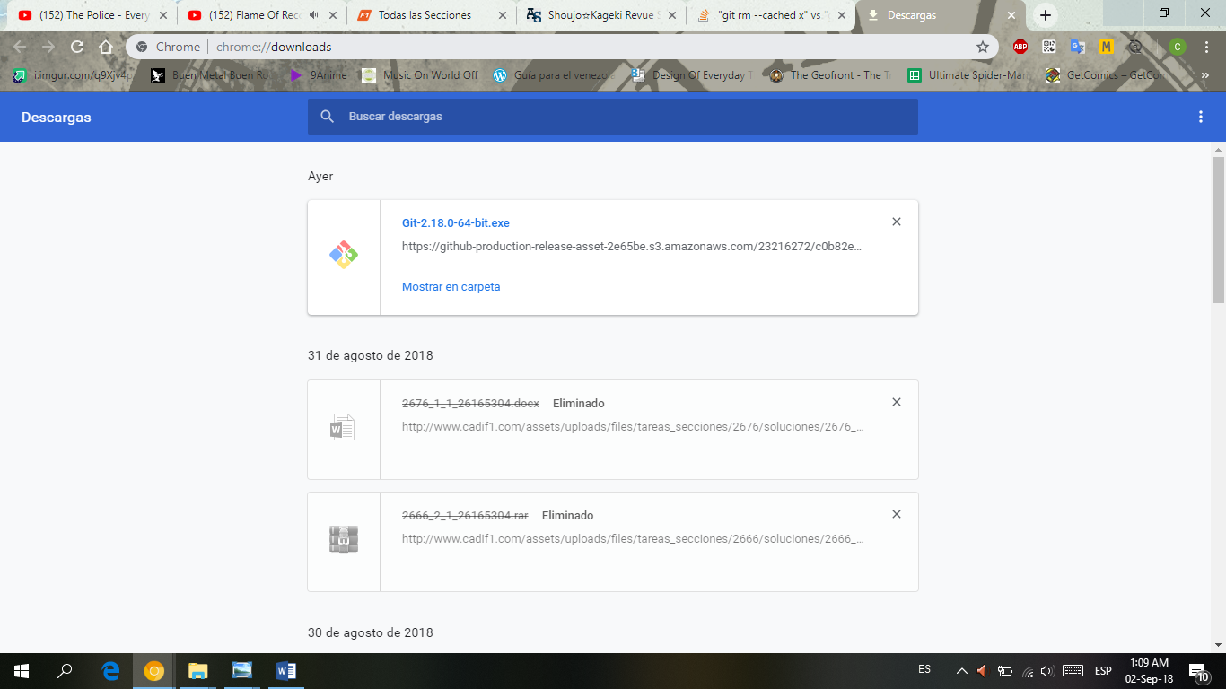

1.2.- Comienzo de la Instalación del Programa.

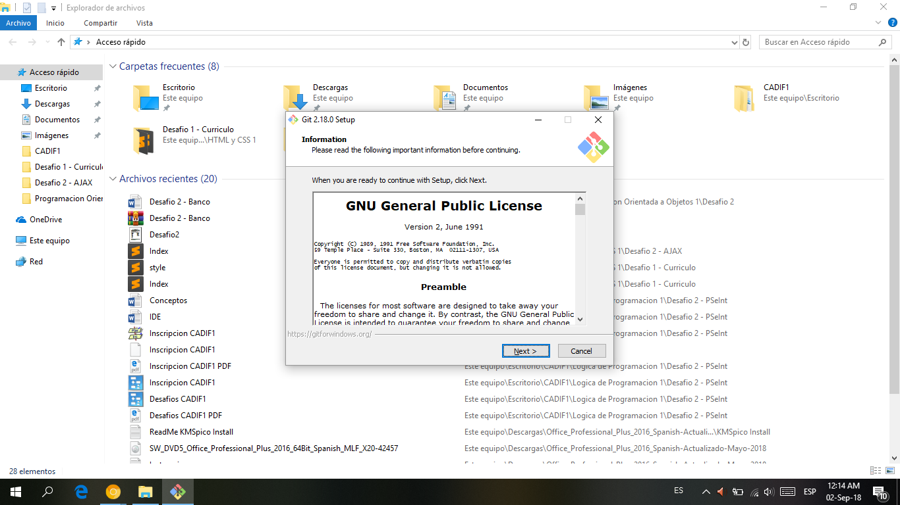

1.3.- Finalizando Instalación del Programa.

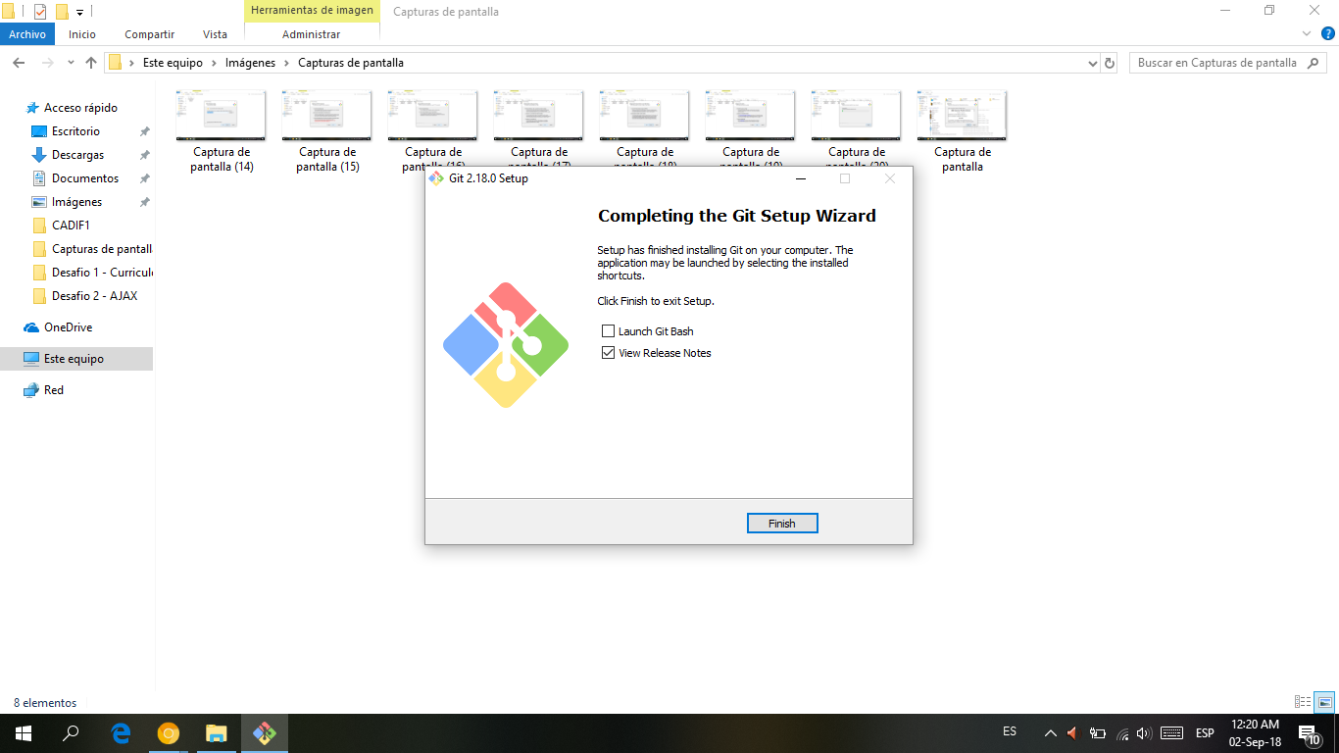

2.- Abrir la ventana de comandos del sistema operativa y realizar primera configuración (Nombre de usuario y email). Mostrar posteriormente los valores asignados a las variables.

2.1.- Abierta la Consola de Comando y Realizando la Configuración de Identificación.

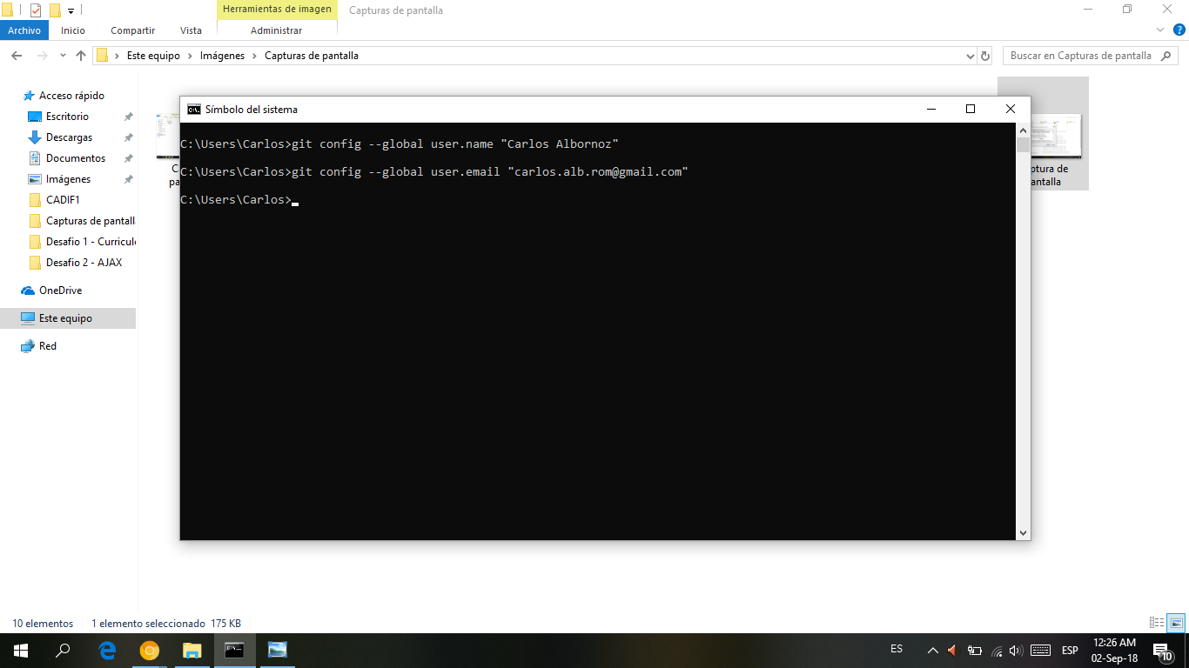

2.2.- Mostrando las Configuraciones de Identificación.

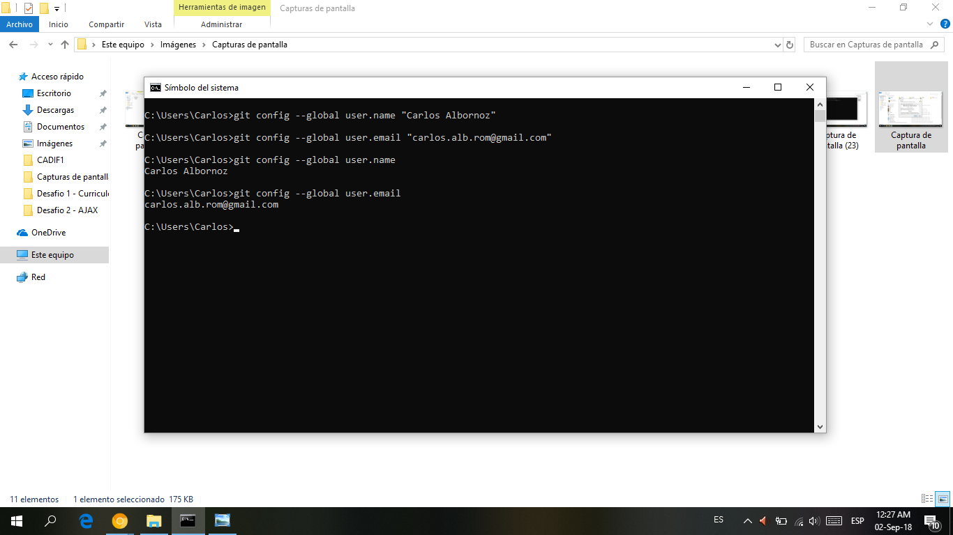

3.- Usar el directorio del primer desafío de HTML para iniciar en este un repositorio de git.

3.1.- Accediendo a la Ruta del Directorio con la Consola de Comandos

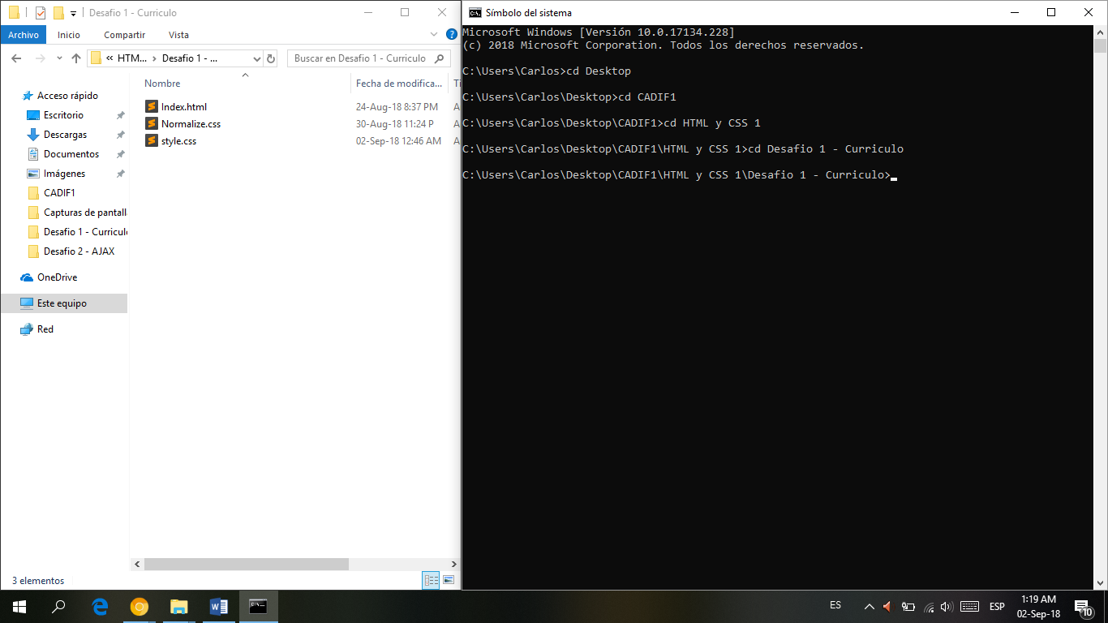

3.2.- Creando el Repositorio en el Directorio Deseado.

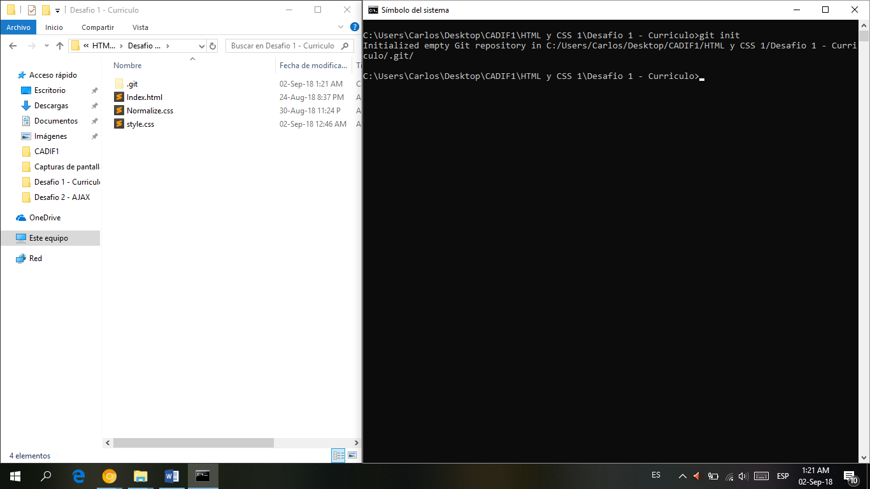

4.- Agregar todos los archivos que están en el directorio para ser rastreados. Verificar el estado del repositorio y luego hacer un commit

4.1.- Añadiendo los Archivos del Directorio a la Fase de Staging.

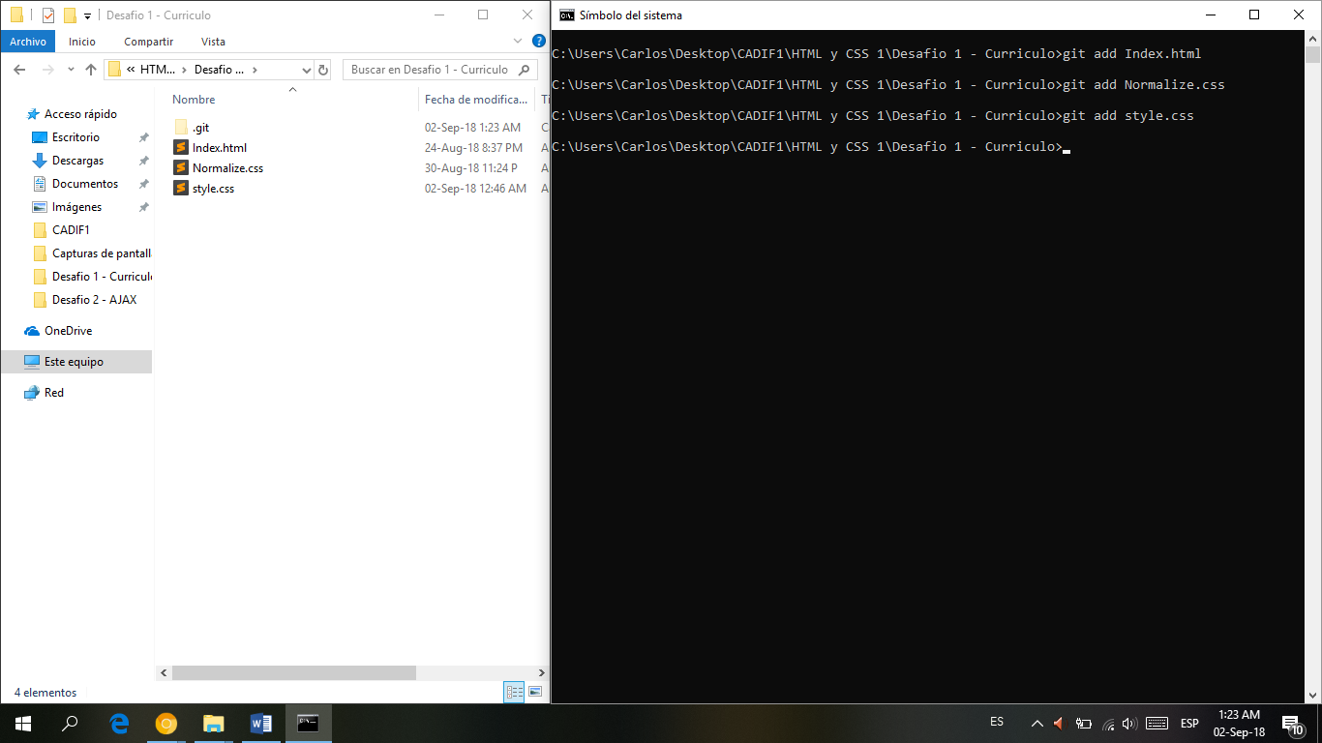

4.2.- Revisando el Estado del Repositorio.

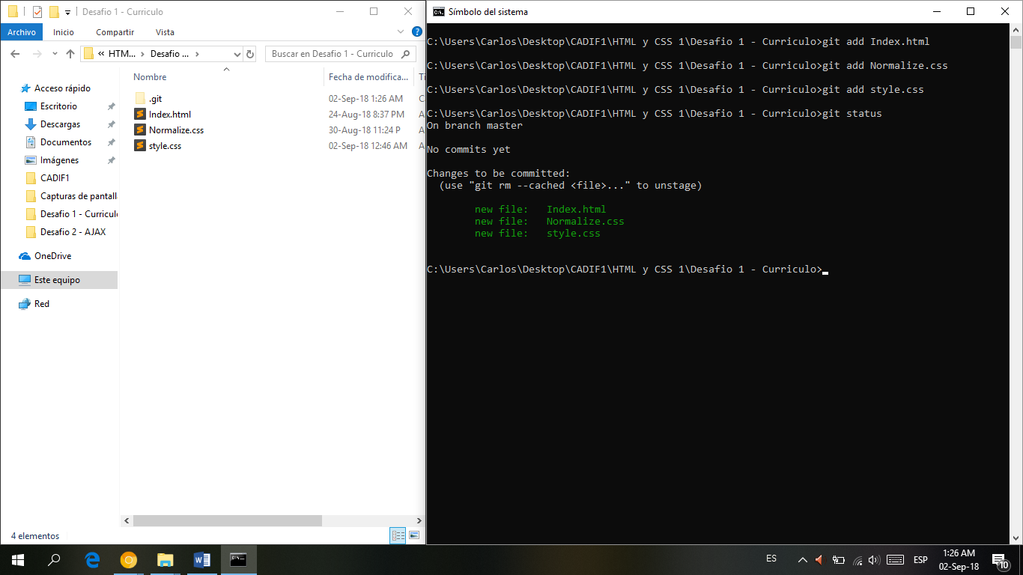

4.3.- Realizando el Primer Commit del Repositorio.

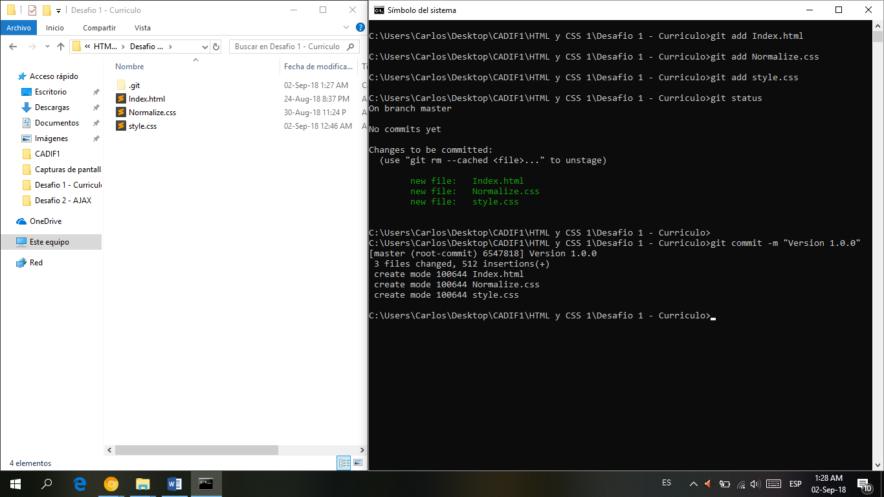

5.- Modificar algunos archivos, cambiar el nombre a otro y eliminar a otro. Ejecutar los comandos mv, rm y add correspondientes para luego hacer un commit. Mostrar finalmente el log de actualizaciones.

5.1.- Modificando el Archivo “style.css”.

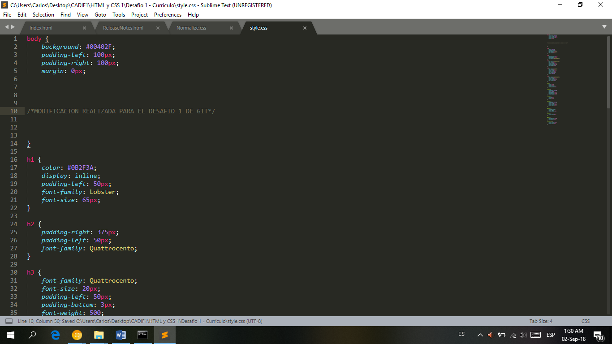

5.2.- Cambiando el Nombre de un Archivo Usando el Comando “mv”.

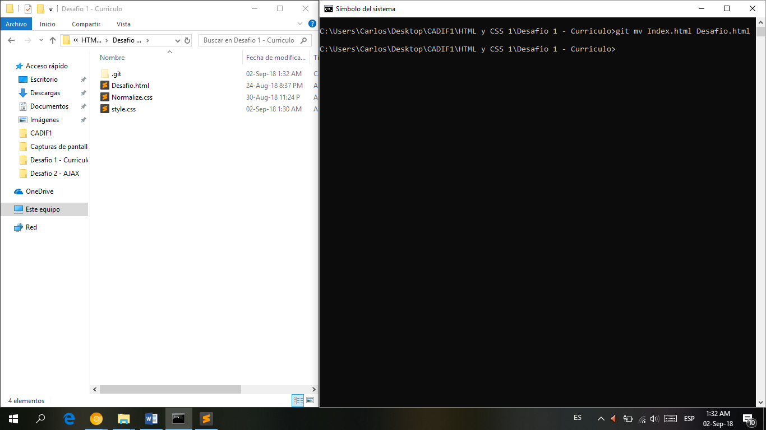

5.3.- Eliminando un Archivo Usando el Comando “rm”.

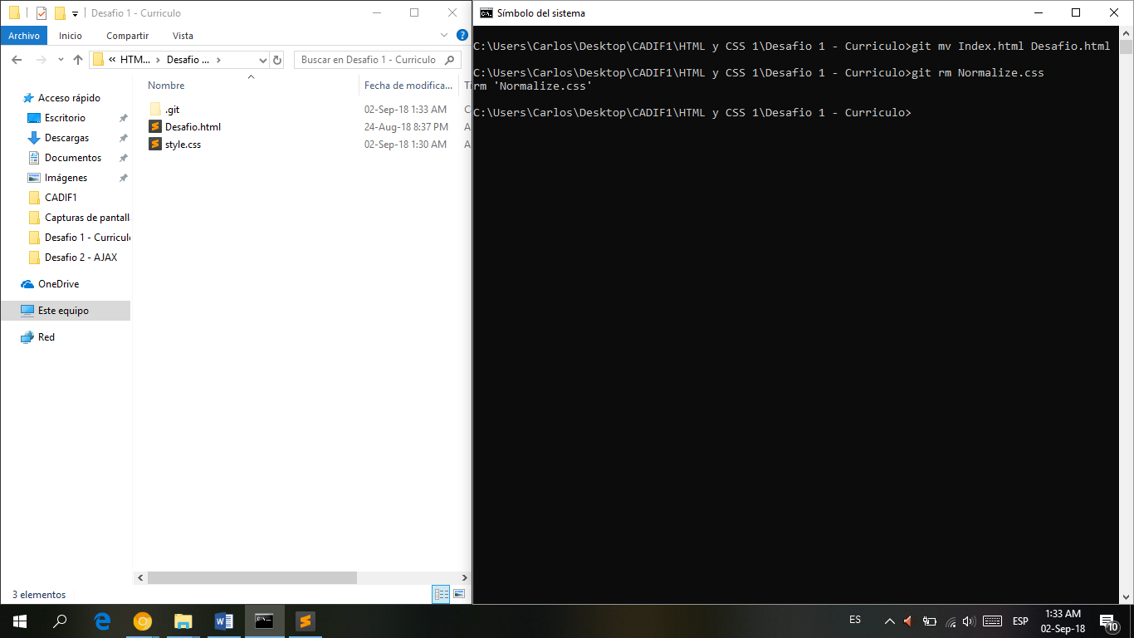

5.4.- Añadiendo Nuevamente al Repositorio el Archivo Modificado con el Comando “add”.

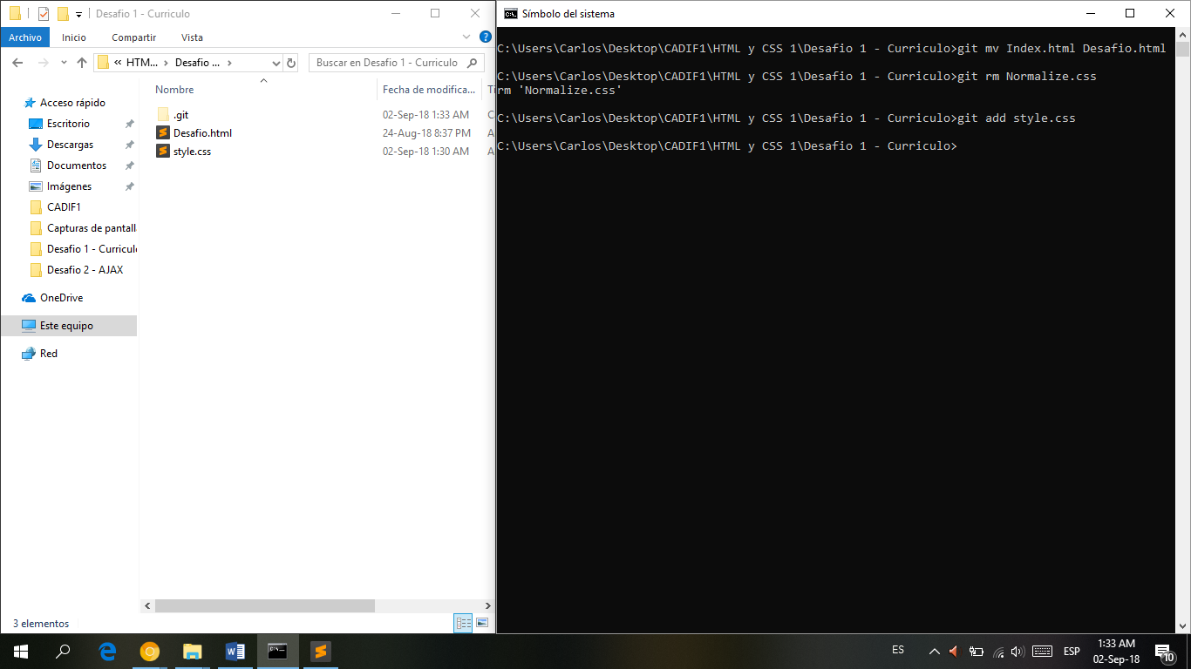

5.5.- Segunda Revisión del Repositorio

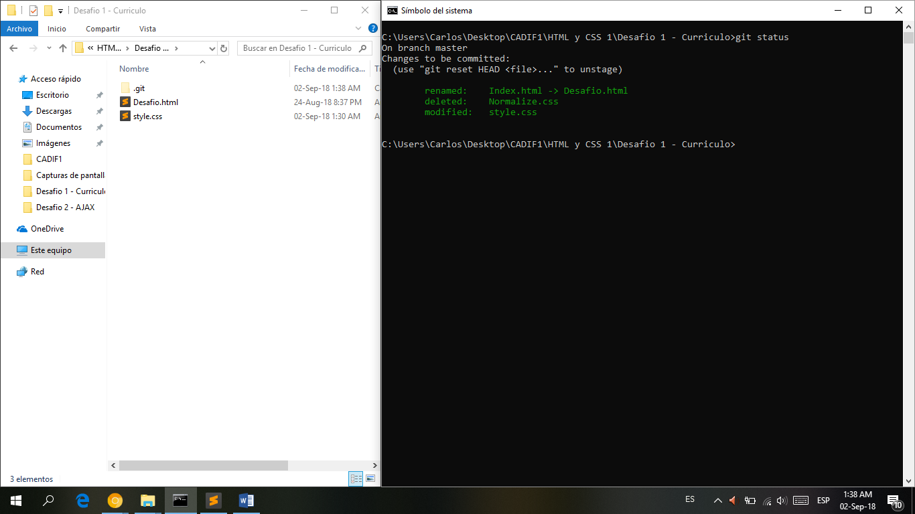

5.6.- Realizando el Segundo Commit del Repositorio.

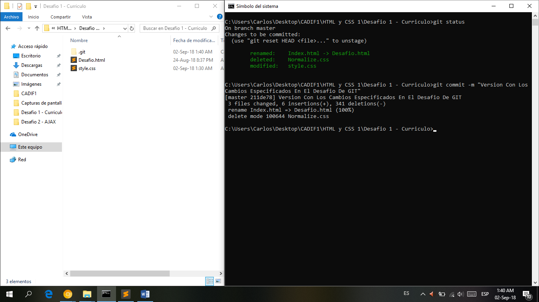

5.7.- Revisión del Registro con el Comando “log”.

